Viering 10 jaar petanqueclub okrAstene

Dag vrienden en vriendinnen,
De petanqueclub okrAstene heeft eigenlijk zijn oorsprong in de Kasteellaan. Toen ik in 2003 terugkeerde naar Astene, na 15 jaar Laarne, was er heel wat veranderd. Er was een nieuwe wijk ontstaan (Marie Stevenslaan), de Kasteellaan was zo goed als volgebouwd, het speelpleintje op het einde van de wijk was verdwenen en de confituren wijk van weleer was uitgegroeid tot gebied van (vroeg)gepensioneerden. Kleine kinderen waren er niet meer.
Ook ik kon vervroegd met pensioen. Met enkele kennissen van vroeger werd een comité gevormd om te brainstormen hoe wij de wijk konden bijeen brengen. Petanquepleinen laten aanleggen was de grootste prioriteit.
Wie wij speciaal moeten bedanken voor de aanleg van de pleinen was zaliger Ignace Van Praet. Hij had gehoord van onze wensen en hij zorgde vrij vlug voor 2 terreinen op het einde van de Kasteellaan op de plaats van het speelplein. De petanque was geboren.
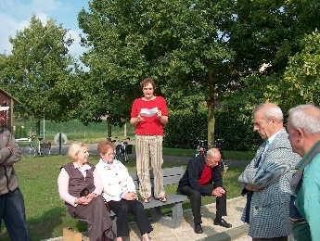
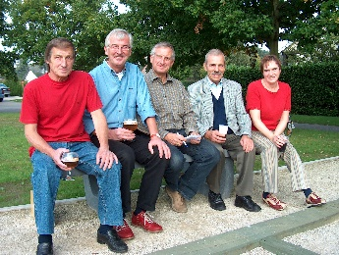
Op 1 juli 2005 werden de pleinen geopend met een tornooi. Op de foto links zien jullie de werkgroep van de wijk Kasteellaan die de organisatie op zich namen. (Roland Moreels, Christian Cardon, ikzelf, Ignace Van Praet en Lieve TImmerman). Het was Lieve Timmerman die de openingsrede gaf (foto rechts).

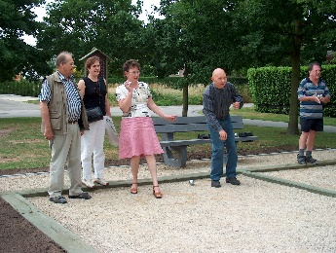
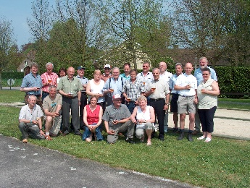
Peter Impe mocht het tornooi officieel inspelen. 22 spelers daagden op. Het was trouwens Peter die samen met vader John veel gebruik maakte van de terreinen. Meermaals heb ik hen zien oefenen.

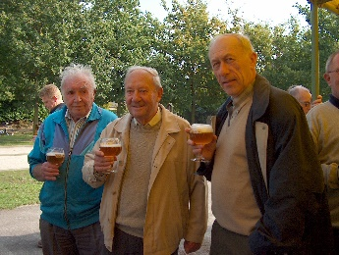
In oktober van datzelfde jaar volgde een kermistornooi. Het tornooi was een succes en de canarus ging goed binnen.
Wij schrijven 2006. Een traditie wilde het bestuur verderzetten maar toegegeven de verwachtingen werden niet ingelost. Bedoeling van de toenmalige werkgroep was de inwoners van de Kasteellaan (al dan niet wekelijks) samenbrengen rond de petanquepleinen. Het bleef echter bij deelname aan tornooien. Zouden de inwoners enkel competitie beesten zijn ?

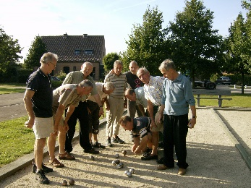
Op 6 mei volgde een kermistornooi. Niet dat het een mislukking was maar deelnemers kwamen uit andere hoeken. We kenden wel een goede opkomst maar de buurtbewoners waren niet zo talrijk. In september van datzelfde jaar werd terug een kermistornooi gehouden en dan viel het op dat heel veel mensen van ons trefpunt aan zet waren.
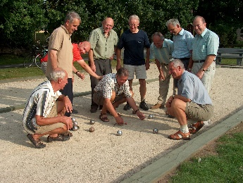
Voor het eerst zien wij ook onze voorzitter deelnemen.

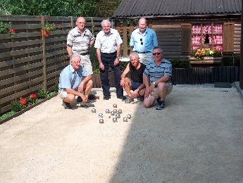
Onder de naam petanqueclub Kasteellaan-Okra zijn wij het jaar 2007 ingegaan. Dany had toen al plannen maar wou ook de beste van het tornooi worden. Stiekem ging hij met enkele vrienden
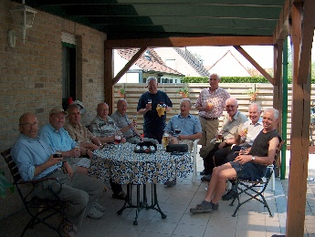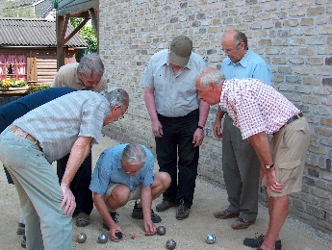
ergens thuis oefenen.
Hier ligt het begin van onze club. De benaming petanqueclub Kasteellaan bleef wel nog bestaan maar stilaan begon onze groep een eigen weg te gaan.
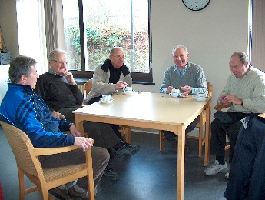 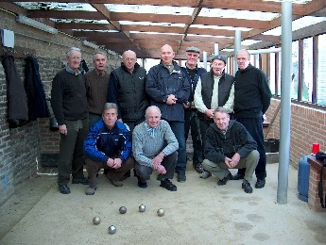Voor het eerst speelden wij datzelfdejaar in Elf Dorpen onder leiding van Dany Steyaert .
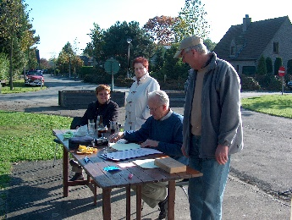
In oktober was het zover. Dany zou de tornooien leiden. Hier zien we hem in actie aan ‘den bureau’. De opkomst werd ook groter.
Zowel in 2008 als 2009 leidde Dany de tornooien. Ook Elf dorpen was een vaste stek geworden voor onze speelnamiddagen op woensdag.
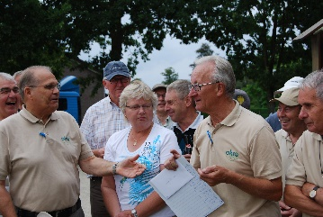
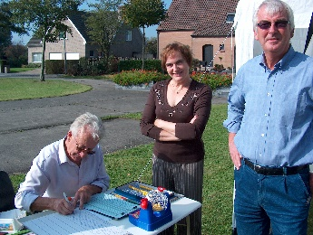
In 2010 was de organisatie volledig in handen van Okra. Hier zien wij Dany in actie bij de tornooien. De leden van het trefpunt Astene hadden wel al een eigen uitrusting. De middelen die toen in kas waren alsook de aangekochte tent werd overgedragen aan Petanqueclub Okra.

Lange tijd hebben wij gespeeld op de pleinen van de Kasteellaan. Iedere woensdag- en dikwijls de vrijdagnamiddag speelden wij met volle overgave. Wij hebben er zeer plezierige en aangename namiddagen beleefd. Ik zie Dany nog steeds komen met een koelbox vol drank om de inwendige mens te verfrissen. Het was inderdaad een plezierige tijd maar er was wel een probleem die moeilijk op te lossen was. Wij konden het aantal leden – toen rond de 30 – uitbreiden mochten wij over degelijk sanitair beschikken en zo vrouwen aantrekken. Helaas die mogelijkheid was er niet. Er waren wel tijdelijke oplossingen voor mannen en op tornooien hadden wij er ook wel iets op gevonden om vrouwen te laten meespelen, maar het was niet houdbaar.
Daarom werd onderhandeld met de stad om toch terreinen te hebben met een degelijke accommodatie. Ik bespaar jullie de energie die wij (Dirck, Dany, Antoine, Laurent en ikzelf) erin gestoken hebben maar wij werden beloond voor de inspanningen. Niet 6 maar 12 terreinen werden voor ons aangelegd, waarvoor een oprechte dank aan het stadsbestuur.
Met de opening van onze terreinen in 2013 kenden wij een explosie aan leden. Tegen einde zomerseizoen was het aantal verdubbeld en er waren ook vrouwen die toetraden. Wij maakten een volwaardige onderafdeling uit van het trefpunt Astene, maar wel met eigen naam en uniform : Petanqueclub okrAstene.
En sindsdien kent iedereen het vervolg…
Dames en heren, laten we klinken op nog eens 10 jaar en ondertussen kunnen jullie genieten van de foto’s die ondertussen geprojecteerd worden en herinneringen ophalen.
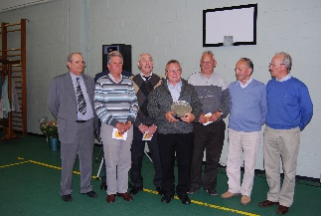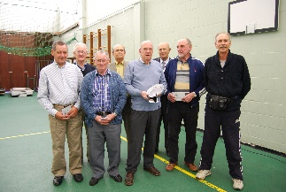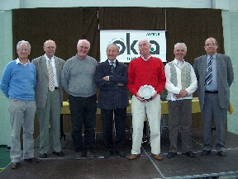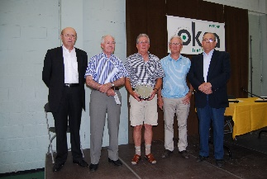
Herinneren wij even de spelers die ons nog steeds bijblijven.
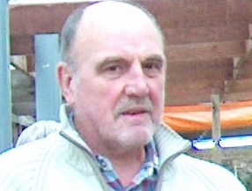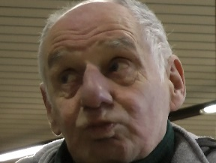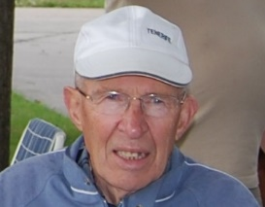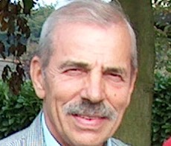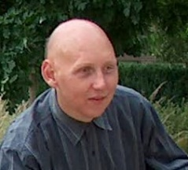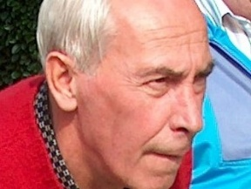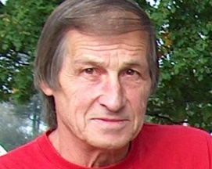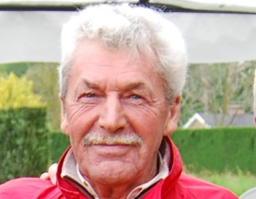
Emiel Claeys, Gerard Marso, Herve Vande Abeele, Ignace Van Praet, Peter Impe, Rene De Keyzer, Roger Van Haute, Roland Moreels, en Werner Cardon.
Van Martin De Keukelaere en Daniel Van Speybroeck is geen foto.

Namens het bestuur. Walter.

